PŘÍKLADY 2
(DISTRIBUCE, KORELACE, HYPOTÉZY, Z-TEST, T-TEST)

CVIČENÍ 1 (DISTRIBUCE):
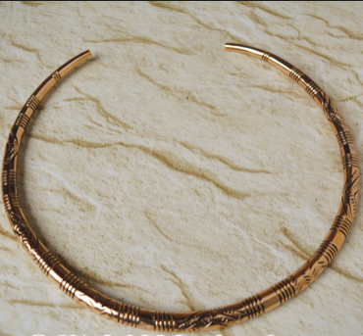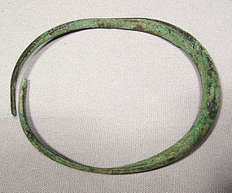
Studenti naměřili 56 hodnot průměrů nákrčníků v halštatských hrobech:
26.4 | 19.7 | 29.0 | 27.1 | 42.0 | 31.5 | 24.6 | 4.4
32.8 | 28.7 | 32.2 | 42.0 | 13.6 | 29.5 | 31.1 | 26.7
26.5 | 29.6 | 20.5 | 20.3 | 30.6 | 30.4 | 14.5 | 36.3
29.9 | 24.9 | 14.2 | 31.6 | 22.1 | 29.6 | 20.6 | 27.7
17.1 | 25.3 | 27.8 | 19.7 | 30.8 | 24.9 | 25.7 | 34.1
24.2 | 33.2 | 32.1 | 27.7 | 15.1 | 42.0 | 23.2 | 36.6
27.5 | 42.0 | 42.0 | 34.2 | 21.4 | 42.0 | 15.5 | 28.4

- Sestrojte a vložte histogram. Třídy určete podle Yulova pravidla ($pocet trid=2.5\sqrt[4]{n}$)
- Rozhodněte, zda je funkce pozitivně či negativně šikmá.
- Výsledek ověřte pomocí Pearsonova indexu šikmosti.
- Data popište. Našli jste něco zvláštního či zajímavého?

CVIČENÍ 2 (KORELACE):
Zjistěte, jak silný vztah existuje mezi množstvím obdržených štípanců od komárů a počtem vyvezených koleček za den u deseti brigádníků na archeologickém výzkumu na Pohansku.
5 | 3 | 7 | 2 | 5 | 5 | 8 | 1 | 4 | 3
3 | 7 | 3 | 7 | 5 | 3 | 3 | 8 | 5 | 9

- Vztah definujte pomocí Pearsonova korelačního koeficientu.
- Kolik variance je korelací vysvětleno?
- Výsledky okomentujte.

CVIČENÍ 3 (LINEÁRNÍ REGRESE):
Použijte data ze CVIČENÍ 2. Pomocí lineární regrese získejte rovnici predikce vlivu komárů na účinnost brigádníků.
- Co je v této rovnici (a) závislá a co (b) nezávislá proměnná?
- Ve statistice/PASTu se pokuste vytvořit scatterplot.
- Podle rovnice vypočítejte lineární regresní model.
- Predikujte hodnoty pro (a) 9 a (b) 12 štípnutí komárů.
- Jak přesný je získaný model?

CVIČENÍ 4 (HYPOTÉZY):
Navrhněte 4 otázky (nejlépe týkající se archeologie), které by se daly řešit za použití inferenční statistiky tak, aby:
- 2 z nich šly řešit za pomocí párového t-testu
- 2 z nich šly vyřešit za pomocí nepárového t-testu
- U každé z otázek napište: (a) co jsou jedinci a (b) co jsou deskriptory.
- U každé z otázek navrhněte: (a) Nulovou hypotézu a (b) alternativní hypotézu.

CVIČENÍ 5 (STATISTICKÉ TESTY):
Určete, jestli jsou vzorky nezávislé či závislé a navrhněte vhodný statistický test:
- Účinnost Prilosecu (medikament) byla testována pomocí měření sekrece žaludeční šťávy u pacientů, kteří medikament použili a nepoužili.
__________________________________________________________________
- Přesnost odpovědí pacientů je experimentálně testována způsobem, že každý pacient zmíní svou váhu, která je následně měřena pomocí váhy.
__________________________________________________________________
- Na archeologickém výzkumu v Těšeticích byla v roce 2008 a 2009 testována schopnost studentů najít při exkavaci 10 keramických sošek schovaných v kolečkách. Cílem bylo zjistit, ve kterém roce byli studenti „preciznější“.
__________________________________________________________________

CVIČENÍ 6 (Z-TEST + T-TEST)
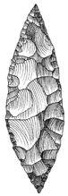
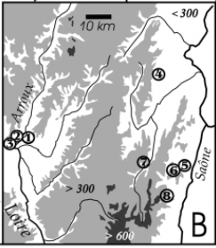

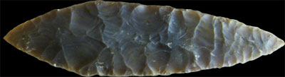

B
C
A

Obr. 1. Prospekce silexových hrotů. A: 1) Volgu, 2) La Goulaine, 3) La motte-Saint-Jean,
4) Buxy, 5) Charboniére, 6 Verchiseuil, 7) Cluny, 8) Solutré. B: Hrot z Volgu; C: Hrot ze Solutré.

Pro období solutrénu (22 000 – 17 000 BP) ve Francii je typická produkce silexových hrotů tvaru vavřínového listu. V rámci výzkumu jejich distribuce proběhla v regionu východní Francie řada sondáží a povrchových prospekcí (obr. 1). Pokuste se určit, zda se délky hrotů nalezených na lokalitě Volgu (obr. 1A:1, B) liší od těch, pocházejících z eponymní lokality Solutré (obr. 1A:8, 1:B), vzdálené více jak 100 km. Jelikož je počet hrotů v každém souboru větší než 50, může k výpočtu použít Z-test i t-test. Dají oba testy stejné výsledky?
Lokalita Volgu: $n=50, \overline{x}=158,86 mm, {s_{x}}^{2}=37,18 {mm}^{2}$
Lokalita Solutré: $n=67, \overline{x}=134,66 mm, {s_{x}}^{2}=25,92 {mm}^{2}$

CVIČENÍ 7 (T-TEST):
Řada archeologů je správně přesvědčena, že lze pomocí statistiky velice dobře vyřešit otázku rozdílu mezi velikostí dvou druhů archeologických objektů (pozn.: data jsou distribuována normálně). Dokažte tedy pomocí nepárového t-testu, že jsou dva druhy archeologických objektů opravdu rozdílné.
Průměry objektů typu A:
91 | 95 | 120 | 107 | 96 | 111 | 91 | 104 | 80 | 108 | 94 | 67 | 78 | 116 | 79 | 116 | 97 | 94 | 76 | 76 | 78 | 70 | 71
101 | 131 | 105 | 97 | 77 | 78 | 90 | 97 | 79 | 103 | 78 | 114 | 80 | 92 | 70 | 116 | 110 | 90 | 106 | 96 | 83 | 76

Průměry objektů typu B:
33 | 26 | 68 | 46 | 67 | 23 | 73 | 64 | 26 | 62 | 45 | 19 | 23 | 55 | 36 | 41 | 51 | 28 | 38 | 72 | 18 | 53
44 | 55 | 55 | 34 | 56 | 62 | 53 | 35 | 51 | 56 | 33 | 60 | 79 | 41 | 57 | 67 | 73 | 26 | 33 | 44 | 35 | 54

- Vypočtěte hodnotu t-test ručně.
- Rozhodněte, zda je vypočtená statistika signifikantní na úrovni spolehlivosti 95%.
- Vypočítejte t-test za použití Statistiky a/nebo PAST.
- Porovnejte výsledky, ke kterým jste dospěli „ručním způsobem“, s výsledky t-testu Statistiky a/nebo PAST.
- Zobrazte a porovnejte distribuce pomocí krabicového grafu.

